Gratis eine Einkaufstasche füllen!
www.rollende Herzen.at
https://www.facebook.com/rollendeHerzen
Kontakt Tennengau: 0664/4417098
Verein: 0664/8565777
info@rollendeherzen.at

Plan Tennengau 2024
Verteilen statt wegwerfen!
Wir kommen einmal im Monat in Ihre Gemeinde!
Wir kommen für Sie, wenn Sie finanziell belastet sind und das Geld momentan nicht reicht! (kein Nachweis erforderlich)
Füllen Sie sich beim Rollenden Herzen Bus gratis eine Einkaufstasche! Die Märkte und andere Spender überlassen uns die Waren gratis, wir schenken diese gerne an Sie weiter. Und Sie helfen damit, einwandfreie Waren sinnvoll zu verwerten!
Das Rollende Herzen Team freut sich auf Sie!
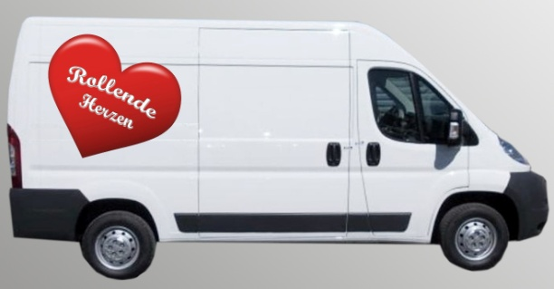

Unterstützt von Billa plus, Billa, Spar, Hofer, Maxi Markt, Unimarkt, Penny, M-Preis, Bipa, Bäckerei Andexlinger & vielen privaten Spendern

DO: 11.1. 8.2 14.3 18.4 16.5 13.6 12.9. 10.10. 7.11. 5.12.
Scheffau | 13:00 - 13:15 | Parkplatz Fußballplatz
Golling | 13:30 - 13.45 | Parkplatz Vereinsheim
Kuchl | 14:00 - 14:15 | beim Bauhof
Hallein | 14:30 - 14:45 | Parkplatz Salzberghalle

DO: 18.1 22.2 21.3. 25.4. 23.5. 20.6. 19.9. 17.10. 14.11. 12.12.
Abtenau | 13:15 - 13:30 | Parkplatz Ost
Rußbach | 13:45 - 14:00 | Bauhof
Annaberg | 14:20 - 14:35 | Parkplatz hinter Gemeindeamt
Lungötz | 14:50 - 15:05 | Gemeindeparkplatz Ortsbeginn

DO: 25.1 29.2 4.4. 2.5. DI 28.5. 27.6. 26.9. 24.10. 21.11. 19.12.
Bad Vigaun | 13.00 - 13:15 | beim neuen Friedhof
Adnet | 13:30 - 13:45 | Pfarrhofparkplatz
Krispl | 14.00 - 14:15 | Parkstreifen Krispler Landesstraße
Gaißau | 14.30 - 14:45 | Bei der Feuerwehr
Hallein Burgfried | 15:10 - 15:30 | Parkplatz Römerstraße beim Jugendbus
DO: 1.2. 7.3 11.4. DI7.5. 6.6. 4.7 3.10. 31.10. 28.11.
Oberalm | 13.00 - 13:15 | Parkplatz nahe Seniorenresidenz Schloss Kahlsperg
Puch/ St. Jakob | 13:30 - 13:45 | Parkplatz hinter dem Gemeindeamt Puch
Elsbethen | 14:00 - 14:15 | Parkplatz bei der Gemeinde
Hallein Rif | 14:30 - 14:45 | Parkplatz Gemeindezentrum/Pfarrzentrum
Hallein | 15:10 - 15:25 | Pernerinsel Parkplatz Pfadfinderbus

